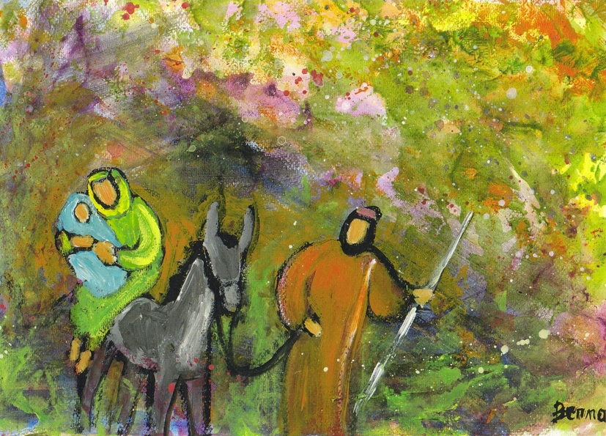
Du dimanche 1er Janvier au dimanche 8 Janvier 2017
Dans nos Assemblées
à Saint Bruno
www.saintbruno.net
_________________________________________________________________________________________
1er Janvier : solennité de Sainte Marie, Mère de Dieu
Bonne Année 2017 !  Avec les membres de l’Equipe Pastorale Paroissiale nous vous adressons nos vœux les plus cordiaux : Bonne année 2017 ! Nos vœux en communauté paroissiale sont une invi-tation à nous confier les uns les autres au Seigneur dans la prière avec nos projets, mais aussi avec notre disponibilité à l’écoute de ce qu’il veut, Lui le Seigneur, nous confier cette année :  Bonne année aux familles !  Un dimanche de l’année et la fête diocésaine seront consacrés à l’expres-sion des chemins que l’Evangile ouvre à la « JOIE DE L’AMOUR » dans la vie conjugale, familiale, personnelle, ecclésiale…  Bonne année à notre paroisse, aux personnes et communautés qui vont arriver dans nos quartiers !  Regardons les santons de notre crèche 2016. A l’Epiphanie ils quitteront la crèche. Nous les déposerons sur les étagères de l’église tournés vers l’extérieur. C’est en signe de la bonne attitude tant intérieure qu’extérieure : celle du cœur s’ouvrant aux autres sous l’impulsion de l’Esprit – attitude du « disciple missionnaire » - et de « l’Eglise en sortie… » (pape François).  2017 sera l’année de la fin des travaux au Relais et de l’accueil des sœurs de l’Annonciation. Avec elles, en cette « maison d’Eglise » que Mgr Stenger voit (visite pastorale) comme le symbole de notre mission de proximité à tous, que Dieu notre Père nous bénisse en cette nouvelle année !  Père Nicolas Derrey | Dimanche 8 Janvier 2017  Autour de Christophe Rosset et avec les étudiants de l’aumônerie au 43 av. Edouard Herriot, 10000 TROYES  Pour tous  Après-midi Témoignage de Christophe Rosset  Pèlerinage de Troyes à St Jacques de Compostelle  C’était le 30 août 2016, après plusieurs années d’études et de vie à Troyes, je suis parti de Troyes en quête du pèlerinage de St Jacques de Compostelle. A pied, seul, avec ma besace et mon bourdon, j’ai façonné mon chemin pendant 3 mois pleins. Je vous propose de vous retrouver sur une après-midi pour témoigner des merveilles de mon chemin, de mes rencontres, des paysages, des cultures et de la force spirituelle et religieuse d’un chemin chargé d’Histoire et d’histoires.  Christophe ROSSET  Programme:  14h00-16h10 : Projection entre amis du film « The Way ». Possibilité de ne venir qu’à partir de 16h 15 après la projection (familiale extraits) du film  16h15-16h45 : Goûter tiré du sac  16h45-17h30 : Témoignage + Diaporama  17h30-18h00 : Questions/réponses  18h00-18h15 : Prière d’envoi  ______________________________________________________  Dimanche 15 Janvier 2017  Après-midi pour fêter ensemble  les rois mages  Les « Amis de la Maladière » vous donnent rendez-vous le dimanche 15 janvier 2017 à la Paroisse de Saint Bruno pour 14h 30.  Nous partagerons un après-midi jeux et nous goûterons une part de galettes pour 2€, mais il y aura aussi des boissons chaudes ou fraîches selon votre goût…  Venez nombreux, MERCI !

A VOS AGENDAS

 Permanences : chaque lundi et jeudi de 17h à 19h au 43 av. Edouard Herriot. Appeler aussi le 06 03 49 42 75.

 7 janvier : Messe dominicale anticipée le 7 janvier à 19h au Relais, 109 av. Edouard Herriot comme chaque samedi.

 7 & 8 janvier : Collecte de l’Epiphanie pour l’évangélisation de l’Afrique au cours de la messe.

 Dimanche 12 février : à retenir dès maintenant le repas choucroute à Saint Bruno. Convivialité et c’est une aide considérable pour assurer la vie matérielle de la paroisse…merci !

ADORATION - CHAPELET
GROUPE DE PRIERE

 6 Janvier : à partir de 19h Adoration eucharistique du 1er vendredi du mois. 19h messe suivie de l’adoration jusqu’à 22h.
  
 26 Janvier : à 18h 30 Chapelet mensuel à la chapelle de Saint Bruno ; intention du mois : pour la vie.

 Chaque mardi : de 19h 30 à 20h 45 environ, assemblée de prière du Groupe de prière « Louange de Gloire », à la chapelle de St Bruno.

EN DIOCESE & AGGLO EN JANVIER

  Dimanche 8 : fête de l’Epiphanie : Rencontre musicale et spirituelle. Musique pour Chœur : Ensemble vocal Sanctus
Cathédrale, à 17h00

  Mardi 10 : Service diocésain de la Pastorale de la Santé - Formation
- Les sacrements pour les souffrants, signes du salut proposé par le Christ : comment oser les proposer
- L’eucharistie portée à domicile, en institutions, qui sont en mission. Formation pour toutes les personnes, bénévoles ou salariées, qui accompagnent les souffrants, les malades, jeunes ou moins jeunes. Inscription auprès de Nicole Cudel : 03 25 78 15 78 ou au Père Roger Kéïmba qui transmettra : 06 83 4138 38 nicole.cudel@free.fr à Troyes, Notre-Dame en l’Isle, à 14h00

 Jeudi 12 : Rencontre des amitiés carmélitaines
Renseignements : Philippe Prunet, diacre, 06 09 70 48 17 à Notre-Dame en l’Isle, de 16h00 à 18h00

 Dimanche 15 : 103ème Journée Mondiale du Migrant et du Réfugié. Thème : « Mineurs migrants, vulnérables et sans voix ». Dossier d’animation http://migrations.catholique.fr/index.php?

 Lundi 16 : Dernière rencontre du cycle Unité et diversité : Approche des différentes Eglises chrétiennes : « Les Eglises évangéliques » avec Monsieur Pierre Huot, pasteur de l’« Assemblée de Dieu » à Romilly-sur-Seine, à Troyes, Notre-Dame en l’Isle, de 18h30 à 20h30 Participation : 6€ cdf@catholique-troyes.cef.fr

 Du 18 au 24 : Semaine de prière
pour l’unité des chrétiens.

Thème : « Nous réconcilier. L'amour du Christ nous y presse»
. Rencontres proposées pour vivre cette semaine :
En prélude à la Semaine de Prière : Célébrations orthodoxes, Chapelle Saint-Jean Baptiste, rue des Cumines à Troyes :
- Samedi 14 : Office de bénédiction des eaux, à 18h00
- Dimanche 15 : Divine liturgie, à 10h30

.Des célébrations œcuméniques

Mercredi 18 : à Bar-sur-Aube, Salle Jeanne d’Arc, 3 rue du Maréchal Joffre, à 20h00
Vendredi 20 : à Ossey-les-Trois Maisons, Salle polyvalente, à 20h00
Mardi 24 : à Arcis-sur-Aube, église, à 20h00
Mercredi 25 : à Troyes, Temple de l’Eglise protestante unie, 1 quai des Comtes de Champagne, à 20h00

 Samedi 28 : Service diocésain du Catéchuménat : Journée de préparation à l’appel décisif. Pour les futurs baptisés de l’année 2017, accompagnateurs, personnes relais, parrains et marraines et toutes les personnes intéressées par le catéchuménat
Thème : Dimension communautaire du Corps de l’Eglise par le baptême.
Rencontre des futurs baptisés avec Mgr Stenger
à Troyes, Notre-Dame en l’Isle, de 9h30 à 16h30 (apporter un élément du repas ainsi que son couvert)

VIE PAROISSIALE & « EVENEMENTS »

Voir en page 1 de cette feuille-infos et aussi…

Le dimanche de l’Epiphanie (8/01) nous sommes envoyés annoncer la Bonne Nouvelle au monde entier (voir Edito : les vœux). Pour personnaliser cela nous proposons simplement de prendre un personnage de la crèche et de le disposer le long de l’église sur les étagères comme symbole de notre envoi dans nos lieux de vie.
Après le temps de fête, le temps de recueillement avec Marie dans le silence et la joie de Bethléem d’accueillir l’Enfant, voici venu le temps de dire cette Bonne Nouvelle, « Le sauveur est né ». Ce geste se fera pendant la procession de sortie. Au fond de l’église au sud, après avoir fait ce geste de déposer le personnage sur les tablettes à l’est et l’ouest de l’église nous recevrons la bénédiction d’envoi. Ces personnages resteront là jusqu’à la Chandeleur.

